المملكة المغربية  جـامـعـة محـمد الأول  قطب الدراسات في الدكتوراه  وجـــدة | 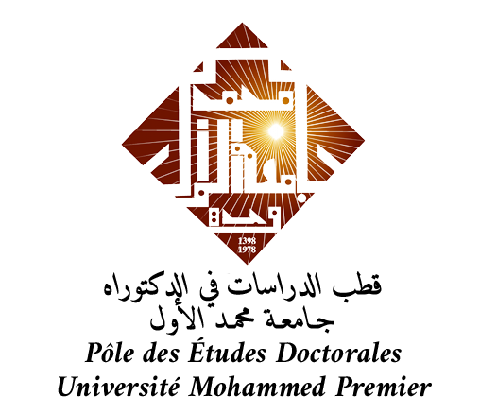 | Royaume du Maroc  Université Mohamed Ier  Pôle des Études Doctorales  Oujda
Rapport de la commission sur l’état d’avancement
Année universitaire 202..-202..
Le : .. / .. /202..

Nom et Prénom :
Formation doctorale :
Laboratoire ou équipe :
Directeur de thèse :
Titre de la thèse :

Qualité de la présentation orale :

Connaissances bibliographiques :

Appréciation de l’avancement des travaux de thèse :

Appréciation globale :

Recommandations :

Membres de la commission :

